固件升级失败处理SOP

- 故障名称：固件升级失败
- 故障代码：F3 00008000
- 故障现象：逆变器报错，固件升级失败
- 故障原因：
- 逆变器误报,实际版本升级成功
- 网络问题导致升级无法完成
- WIFI棒问题导致升级无法完成
- 适用机型：
- GT1-1.6KD1~10KT1
- GT3-4KD1~25KD1
- HYPER系列全部机型
- 故障处理步骤：
步骤 | 内容 | 示例（图片或参考文件）
Step1 | 在监控平台上查看设备的当前版本，确认版本是否已经变更为所升级的固件版本。  若逆变器实际版本已经变更，则是逆变器误报，问题解决。  若逆变器实际版本没有变更，则参考Step2； | 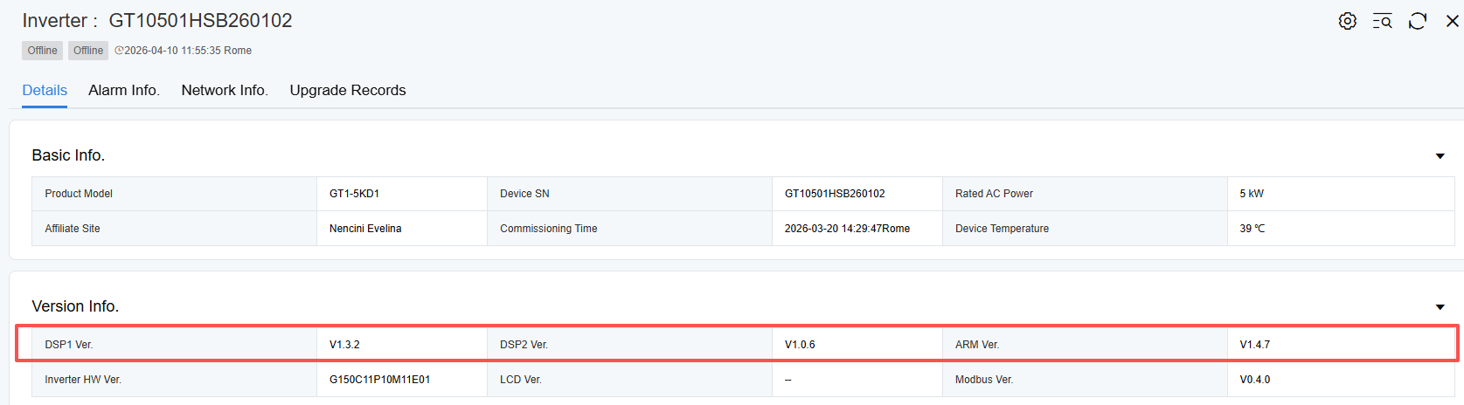
Step2 | 在APP电站页面，确认WIFI棒的实时网络信号强度是否正常。  一般建议网络信号强度至少在40%以上，若强度较低，证明网络信号较差，请参考Step3;  若网络信号强度较高，请参考Step4； | 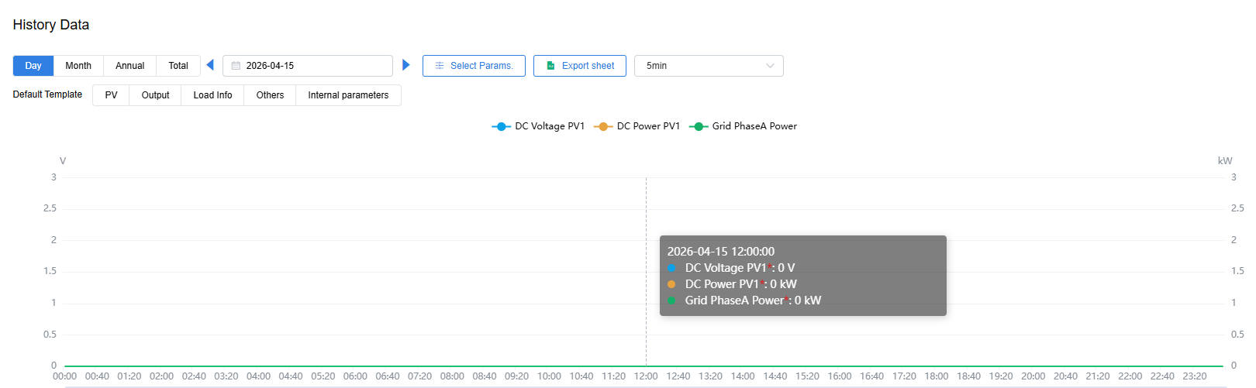
Step3 | 将路由器靠近逆变器设备，观察网络信号和数据传输是否恢复正常。  若信号大于40%，请重新升级固件，如果升级成功，则问题解决。  如果升级仍然失败，则参考Step4；
Step4 | 重新插拔WIFI棒，再次进行远程固件升级。  若升级失败，固件版本仍然没有变更，请联系本地售后服务团队。

